Opdracht computational thinking 2

Opdracht A. Infographic.

Als laatste opdracht voor het vak digitale geletterdheid maak je een Infographic over alle kennis en vaardigheden die je afgelopen weken hebt opgedaan bij het vak en wat jij met deze kennis kan in je toekomstige beroep.

De volgende onderdelen laat je in iedergeval terugkomen:

1. Welke kennis en vaardigheden heb je opgedaan met betrekking tot digitale geletterdheid.
2. Wat is de meerwaarde is van digitaal geletterd zijn voor het volgen van huidige (of vervolg) opleiding.
3. De relatie tussen digitale geletterdheid en je toekomstige beroep?
4. Hoe komt digitale geletterdheid terug komt in het begeleiden/verzorgen van de doelgroep of in het contact met de doelgroep.

Om een infographic te maken kun je verschillende programma’s gebruiken:

* PowerPoint

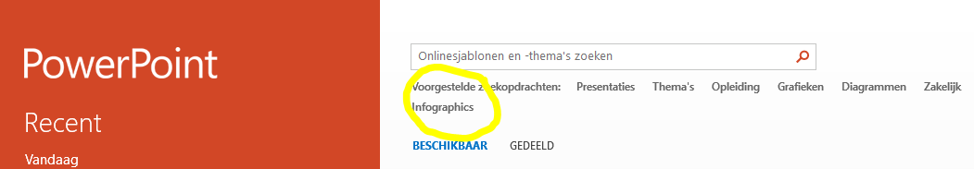

Klik (Ctrl + klikken) op een van onderstaande afbeeldingen om naar de websites te gaan.

[](http://piktochart.com/)  [https://files.itslearning.com/data/459/57923/easelly.png](https://www.easel.ly/) [](https://www.canva.com/q/pro/?v=11&utm_source=google_sem&utm_medium=cpc&utm_campaign=REV_RoW_EN_CanvaPro_Branded_Tier1_Core_EM&utm_term=REV_RoW_EN_CanvaPro_Branded_Tier1_Canva_EM&gclid=Cj0KCQjw5MLrBRClARIsAPG0WGzYHKgzc5SQIVlywJEG6xe7SdbiNVr3PmMOANaU_E3kZYrY5T8KdRgaApG4EALw_wcB&utm_expid=.fam-TVW5TWaZVubO_cm-hw.0&utm_referrer=https%3A%2F%2Fwww.google.com%2F)

Opdracht B.

1. Hoe vaardig vind jij jezelf op het gebied van computational thinking?
2. Waar kun jij je nog in ontwikkelen op het gebied van computational thinking?
3. Wat heb je aan het onderdeel computational thinking voor je eigen opleiding?
4. Waarom is de vaardigheid computational thinking belangrijk voor je toekomstige beroep? Waar denk jij dat deze in terugkomen?
5. Wat heb je aan de vaardigheid computational thinking in het begeleiden van de doelgroep?
6. Wat kun je nog ontwikkelen om je toekomstige doelgroep hierin te kunnen meenemen/begeleiden?